4,

+

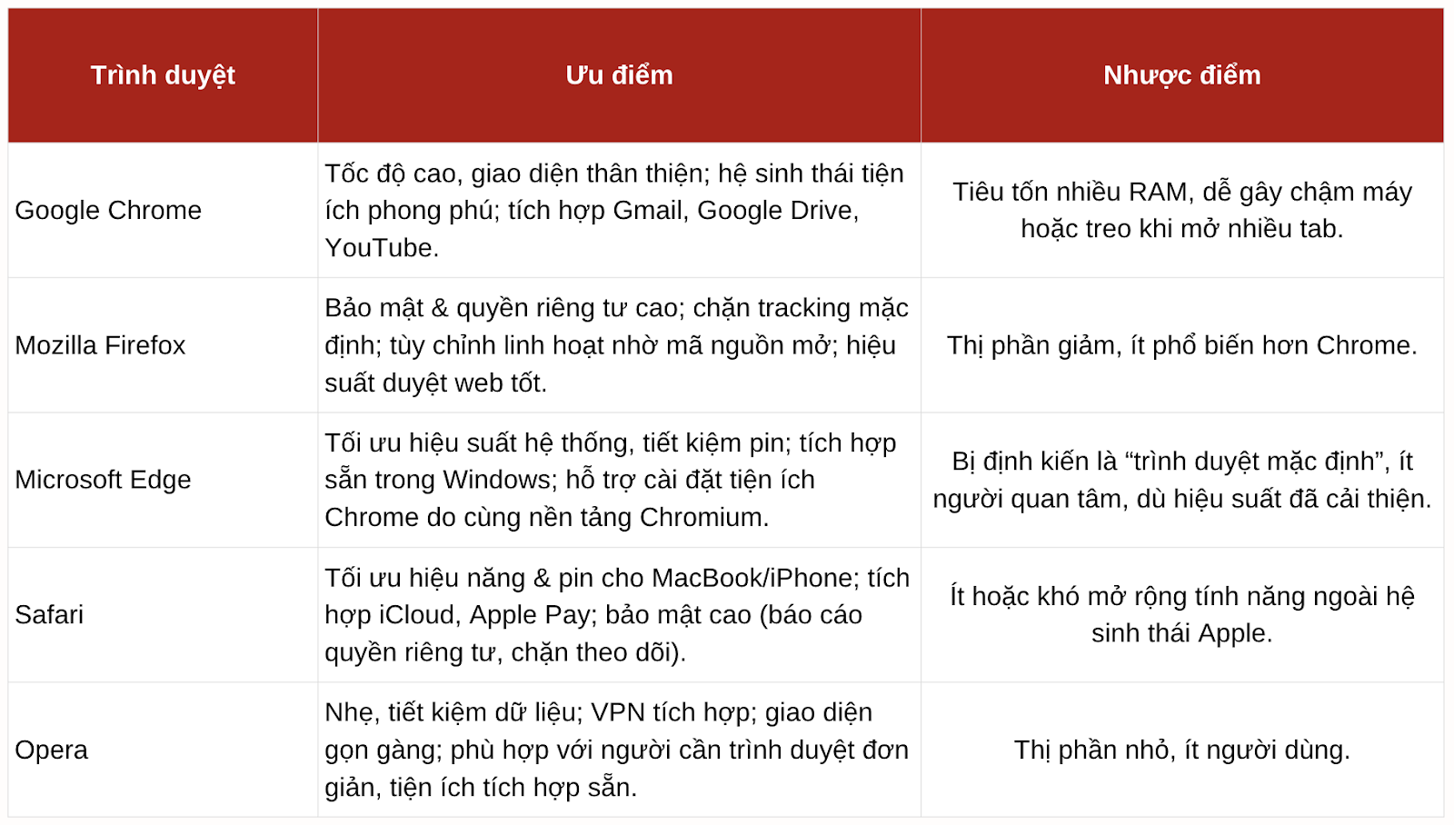

+

Hình ảnh ****Google Chrome****

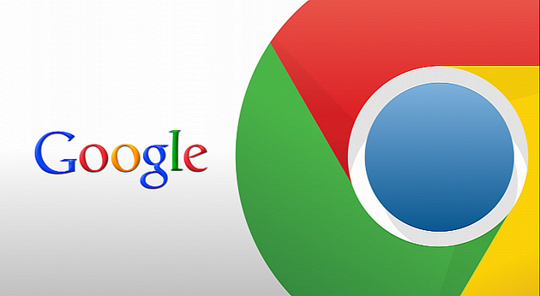

Hình ảnh ****Mozilla Firefox****

********

**HÌnh ảnh **Microsoft Edge****

********

**HÌnh ảnh**  ****Safari****

****